Оглавление
1 Заполнить группы доступности складов для подразделений 2
2 Установить/проверить основное подразделение у агентов 3
3 Заполнить справочник районы доставки 4
4 Установить районы доставки для экспедиторов 5
5 Заполнить подразделение и район доставки у контрагентов. 6

1 Заполнить группы доступности складов для подразделений
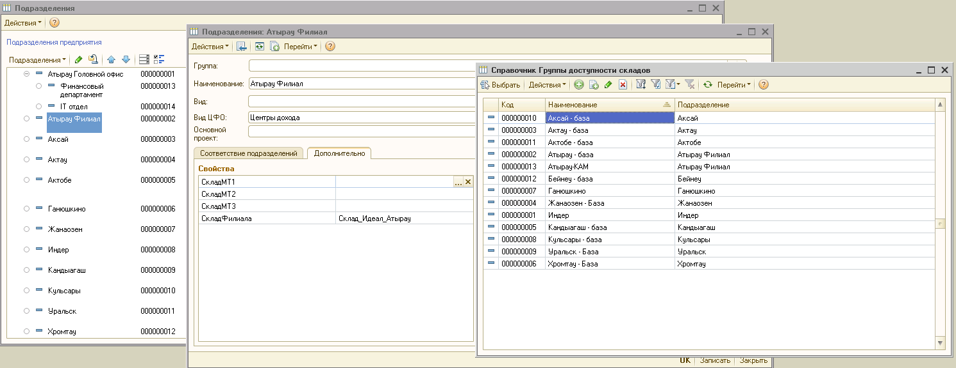
Группы доступности складов определяют доступные склады для торговых агентов. Сейчас к подразделению можно прикрепить до трех складов.

2 Установить/проверить основное подразделение у агентов
Для агентов надо проверить настройку основного подразделения - группа Основные значения для подстановки в документы и справочники.
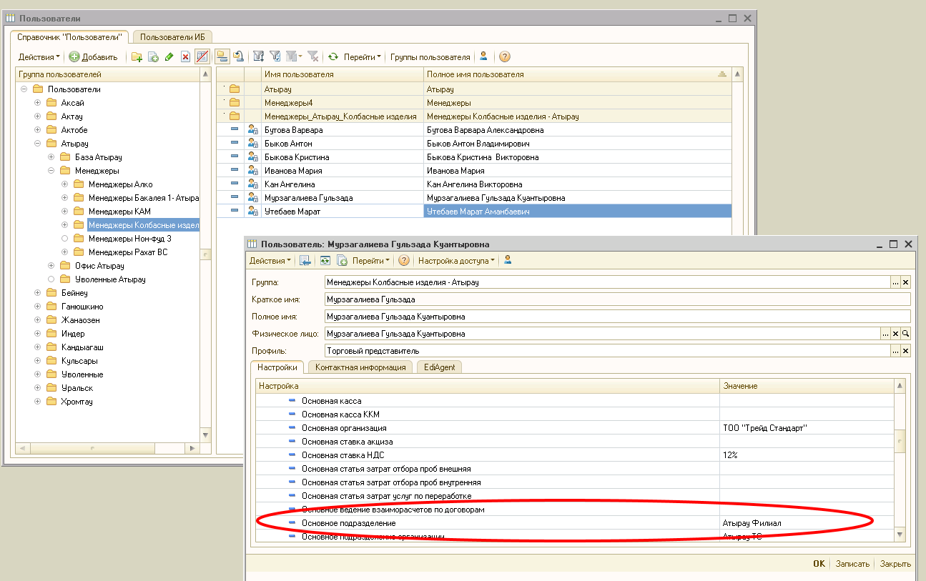

3 Заполнить справочник районы доставки
Для назначения в заявки экспедиторов добавлен справочник Районы Доставкм
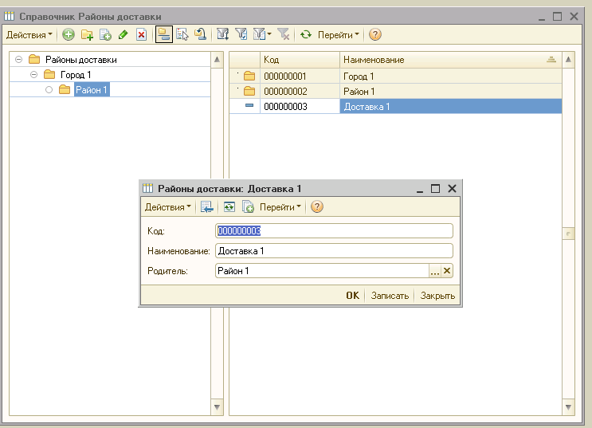

4 Установить районы доставки для экспедиторов
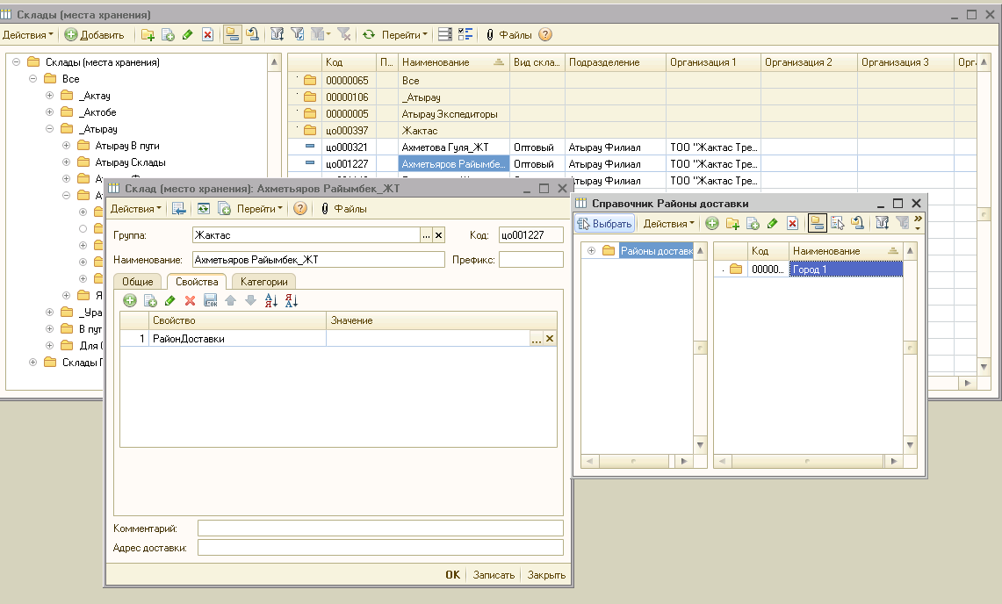
На складах экспедиторов необходимо установить район доставки

5 Заполнить подразделение и район доставки у контрагентов.
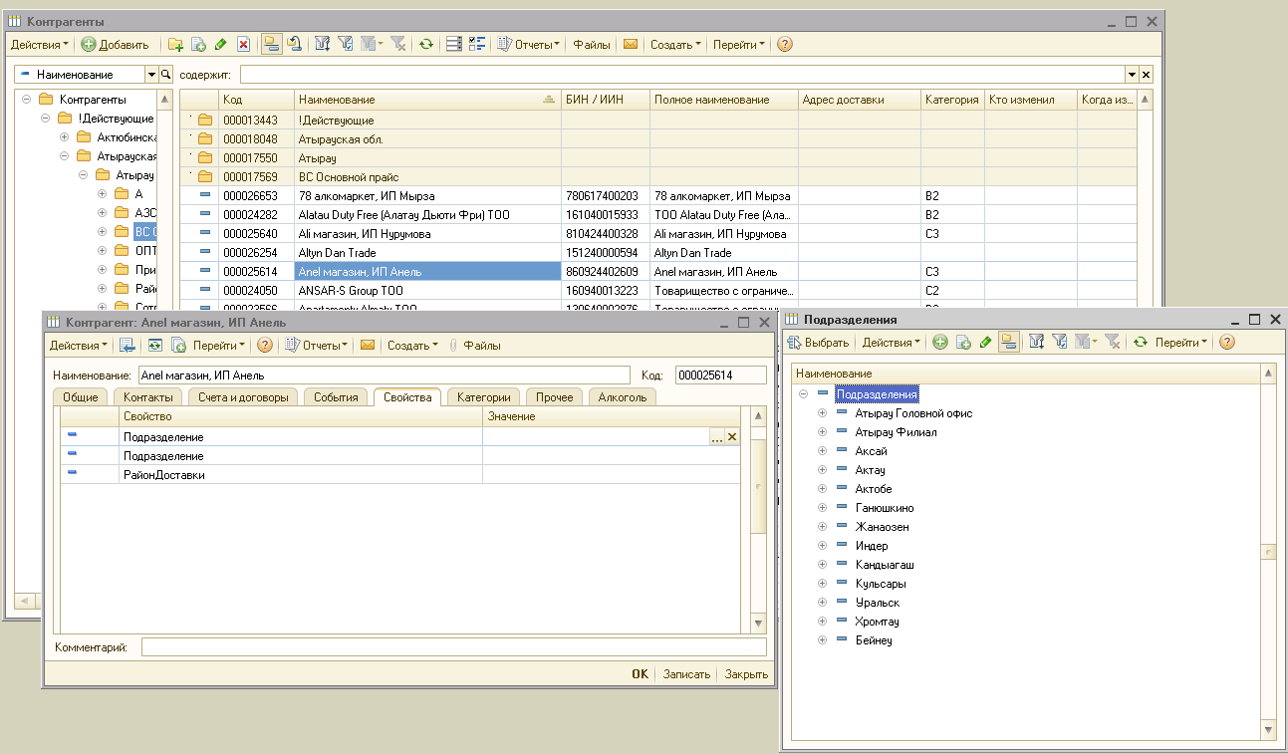
Для контрагентов надо заполнить подразделение и район доставки. Сейчас сделано так, что контрагент может быть выгружен в два подразделения.

